

**I/ TÍNH CHẤT VẬT LÍ:**

- Sắt là kim loại màu trắng xám, có ánh kim, tính dẻo, dẫn điện, dẫn nhiệt tốt (nhưng kém nhôm), có tính nhiễm từ.

- Sắt là kim loại nặng (D=7,86g/cm3), nóng chảy ở 1539 oC

**II/ TÍNH CHẤT HÓA HỌC:**

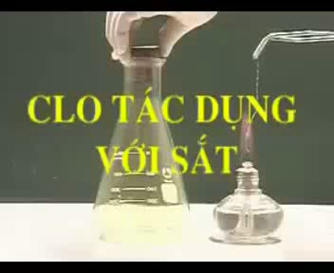**1. Tác dụng với phi kim.**

Tác dụng với oxi:

3Fe + 2O2  Fe3O4

Tác dụng với clo:

Phương trình phản ứng:

2Fe + 3Cl2  2FeCl3

**Kết luận:** Sắt tác dụng với nhiều phi kim tạo oxit hoặc muối.

https://www.youtube.com/watch?v=W5AXIRKHpeU

2. Tác dụng với dung dịch axit (Sắt + dd axit 🠒 Muối sắt (II) + Khí Hiđro)

Fe + H2SO4 → FeSO4 + H2

# Fe + 2HCl → FeCl2 + H2

**Lưu ý:** Sắt không phản ứng với dung dịch H2SO4 đặc, nguội và HNO3 đặc, nguội.

**3. Tác dụng với dung dịch muối**. (Sắt + dd muối → muối sắt (II) + KL mới)

Fe + CuSO4 → FeSO4 + Cu

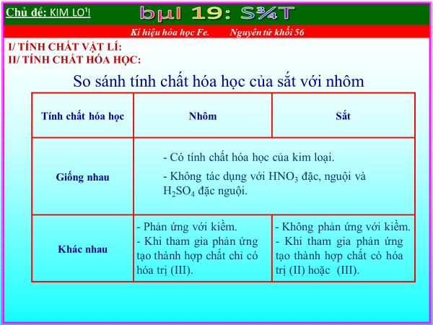 Fe + 2AgNO3 → Fe(NO3)2 + 2Ag